Муниципальное бюджетное дошкольное образовательное

учреждение «Детский сад № 5»

муниципального образования городской округ Ялта

Республики Крым

**Сценарий семейного праздника**

**к Всероссийскому Дню семьи, любви и верности**

**Тема: «Когда все вместе и душа на месте!»**

**ОО: «Физическое развитие»**

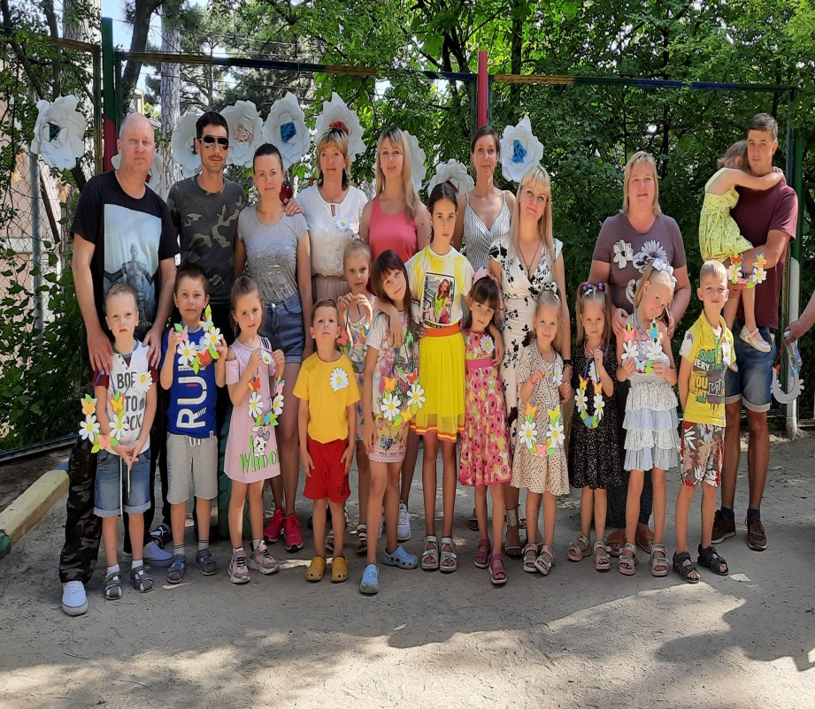

Разработала и провела:

воспитатель 1 кв. категории

Елхина И.В.

г. Ялта

2022 год

**Сценарий семейного праздника**

**к Всероссийскому Дню семьи, любви и верности.**

**Тема: «Когда все вместе и душа на месте».**

**Цель:** развитие интереса к спортивно-массовым мероприятиям, и активному участию в жизни детского сада.

**Задачи:**

Оздоровительные:

- создать благоприятные условия для совместного праздника, пропагандировать здоровый образ жизни.

Образовательные:

- помочь родителям и дошкольникам ощутить радость от совместной двигательно-игровой деятельности.

- развивать у дошкольников ориентировку в пространстве, силу, ловкость, смелость, выносливость;

- формировать внимание, память, мышление, речь, по средствам народных подвижных игр.

Воспитательные:

- воспитывать любовь, доверие, уважение ко всем членам семьи;

- воспитывать интерес к русским народным праздникам, обрядам, традициям.

**Интеграция ОО:** «Физическое развитие»,«Социально-коммуникативное развитие», «Речевое развитие», «Познавательное развитие», «Художественно-эстетическое развитие».

**Место проведения:** спортивная площадка ДОУ.

**Участники мероприятия:** воспитатель, дети разновозрастной группы (от 3 до 7 лет), члены семей воспитанников.

**Оборудование:** ноутбук, колонки (усилитель звука), подборка песен про семью, эмблемы (ромашки) по количеству детей, оберег семьи (подарки родителям), дудочка, для «Дударя» (шапка, борода), 2 набора цветка ромашки (серединка – жёлтый круг, лепестки – 24 шт.), 2 обруча, 2 корзинки, наборы-муляжи овощей и фруктов.

**Предварительная работа:** беседы на тему: «Моя любимая семья», «Феврония и Петр», разучивание стихотворений, слов и правил русских народных игр, разучить танец «Мы большая семья», изготовление семейного оберега для родителей, эмблемы – ромашка.

**Ход праздника**

*Родители и дети стоят в центре площадки, на груди у детей эмблемы – ромашка. Звучит аудиозапись песни «Феврония и Петр».*

*Все игры и эстафеты проводятся под музыкальное сопровождение.*

**Ведущий:** На Руси есть сказ о том,

Как Феврония с Петром

Были парою примерной,

Дружной, любящей и **верной.**

Много бед перенесли,

Но расстаться не смогли.

Верой-правдой брак держали

И друг друга уважали!

Пролетела та пора,

Нет Февроньи, нет Петра,

Но они – пример **семьи,**

Честной, искренней **любви!**

**-** Поздравляю, с Днём семьи, веры и любви! Пусть в ваших семьях будут чистые, прозрачные отношения, как в горном ручье. Семьи крепкие, а счастья и радость переполняют сердца. В горном ручье никогда не иссекает энергия жизни, как впрочем, я уверена, и в ваших семьях.

**Игра «Ручеёк»**

Все встают парами друг за другом, образуя ручеек. Одна команда – дети, вторая родители. Один игрок проходит по ручейку, выбирая себе пару, оставшийся игрок снова идет по ручейку. Победит команда, которая первой пойдёт до финишной линии.

**Ведущий:** Прекрасный **день,** друзья мои-

**Международный день семьи!**

Ведь очень важно для людей

В **семье воспитывать детей!**

И если в доме мир и лад,

То и трудиться каждый рад.

В **Международный день семьи**

Вас дружно поздравляем

С союзом крепким и в любви

Жить долго пожелаем!

- А сейчас посмотрим, как вы умеете дружно трудиться.

**Эстафета «Посадим сад и огород»**

Две команды стоят на стартовой линии, по парам дети и родители. На земле разложены муляжи фруктов и овощей, в руках у первых игроков – корзинки. На расстоянии 5-6 м. лежат обручи, один – «сад», другой – «огород». Задача игроков, положить в корзину один овощ или фрукт, добежать до обруча, аккуратно «посадить», вернуться и передать корзину следующему. Победит команда, которая быстрей «засадит» огород.

**Ведущий:** Вы очень дружные и трудолюбивые! Дело спорится легче, когда все помогаю друг другу. Давайте вспомним членов семьи. Надо слушать внимательно и тогда обязательно отгадаете. Отвечайте хором – не стесняйтесь!

1. Нас воспитывать любители,

Называются … (родители).

1. Папа, мама, брат и я –

Вместе нас зовут … (семья).

1. Вкусные оладушки

Мы едим у … (бабушки).

1. Кто на машине нас прокатит

И на рыбалку позовёт?

Любому делу нас научит.

И за грибами в лес возьмёт.

Рядом с ним скуки нет!

Ну конечно это… (дед)

1. Кто милее всех на свете?

Кого очень любят дети?

На вопрос отвечу прямо,

Всех милее наша … (мама).

1. Он научит гвоздь забить,

Даст машину поводить.

И подскажет, как быть смелым, ловким и умелым!

Вы все знаете ребята – это наш любимый … (папа).

1. Кто любит и меня и братца,

Но больше любит наряжаться?

Очень модная девчонка,

Моя любимая … (сестрёнка).

1. Я у мамы не один,

У неё ещё есть сын.

Рядом с ним я маловат,

Для меня он старший … (брат).

1. Без чего на белом свете,

Взрослым не прожить и детям?

Кто поддержит вас, друзья?

Ваша дружная … (семья).

**Ведущий:** Праздник продолжать пора,

Нас ждёт весёлая игра!

Давайте семейные ценности чтить,

Давайте всегда своих близких любить,

Ведь только в **семье мы поддержку найдем.**

Пусть будет всегда полной чашей ваш дом!

- Ромашка, это самый известный и любимый цветок в России. Так же с древних времён он был символом **любви.** В наши дни ромашка стала олицетворять праздник **«День семьи любви и верности».**

**Эстафета «Ромашка»**

Команды строятся в колонну по одному, на старте лежат лепестки ромашки. На расстоянии 5-6 м. жёлтый круг, «серёдка ромашки». Игроки берут один лепесток, бегут к жёлтому кругу, выкладывают ромашки. Победит команда, которая первой соберёт цветок.

**Ведущий:** Любим игры, любим шутки,

Не скучаем ни минутки

Мы хотим всем пожелать

С игрой дружить и никогда не унывать!

**Русская народная игра «Дударь»**

Выбирают "Дударя", он становится в центр круга. Все остальные ходят по кругу, взявшись за руки, и поют.

***Дударь, дударь, дударище.***

*Дударь, дударь, дударище.*

*Старый, старый старичище*

*-Дударь, дударь что болит?*

Пропев песню, спрашивают:

-Дударь, Дударь, что болит?

Дударь, называет любую часть тела. Все находящиеся в хороводе берутся за "больное" место и опять идут по кругу с песней, которая повторяется 3-4 раза. Когда в очередной раз у "Дударя" спрашивают: "Что болит?", он отвечает: "Здоров! И в пляс идти готов!». Все танцуют в хороводе.

**Ведущий:** Знают взрослые и дети,

Что важней всего на свете –

Мама, папа, ты и я –

Вместе дружная **семья.**

**Флэшмоб «Мы большая семья»**

**Ведущий:** Все семьи поздравляем и желаем,

Любви и счастья много лет,

По сути, мы семья одна большая,

И жить нам в мире, без обид и бед!

*Родители становятся спитой к детям, воспитатель раздают подарки – оберег семьи. Звучит аудиозапись песни «Моя дружная семья», дети вручают подарки.*  

